# Jenkins

## 部署jenkins

$ mkdir –p /apps/jenkins/data

$ sudo docker run -d --name jenkins --privileged=true -p 80:8080 -p 50000:50000 -v /apps/jenkins/data:/var/jenkins_home jenkinsci/blueocean

# 安装maven

$ cd /apps/jenkins/data

$ wget <http://mirrors.shu.edu.cn/apache/maven/maven-3/3.5.2/binaries/apache-maven-3.5.2-bin.tar.gz>

$ tar –xzvf apache-maven-3.5.2-bin.tar.gz

$ mv /apps/jenkins/data/apache-maven-3.5.2-bin /apps/jenkins/data/maven

#设置 maven/conf/setting.xml 的本地仓库路径

$ mkdir –p /apps/jenkins/data/repo

<localRepository>/var/jenkins_home/maven/repo</localRepository>

打开Jenkins主页 <http://localhost>

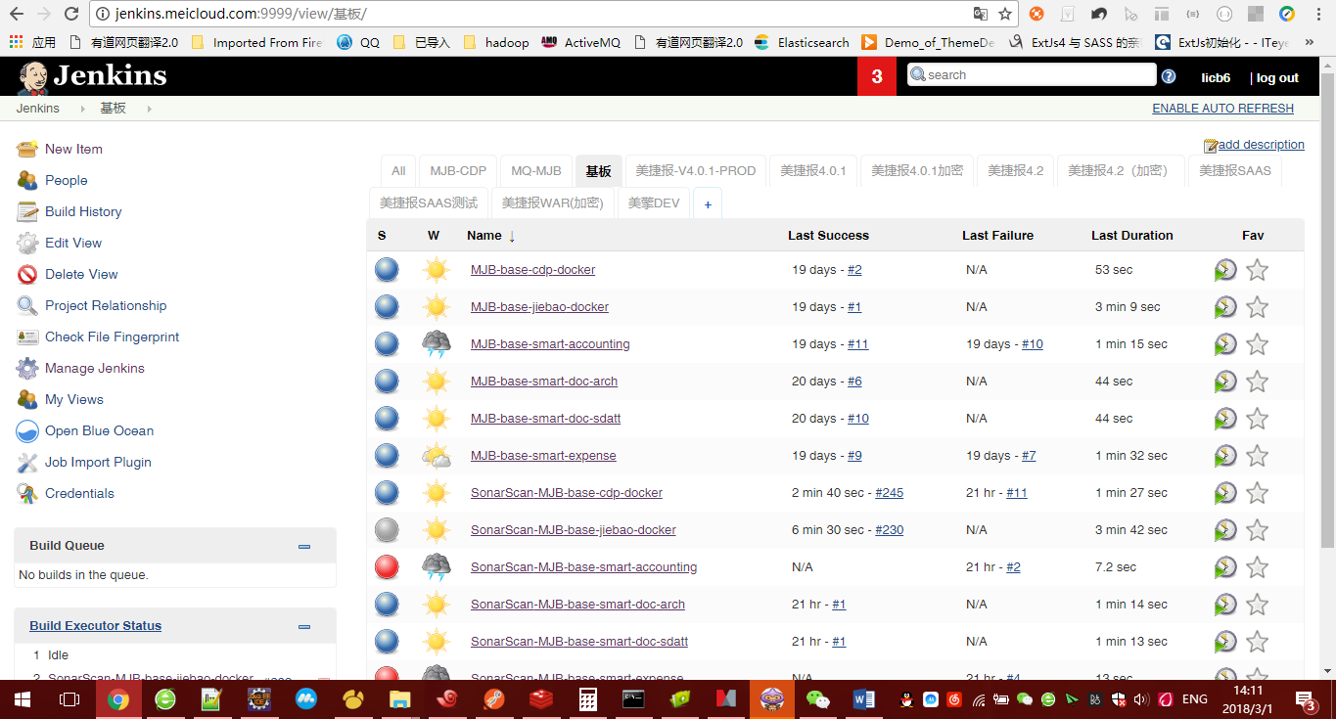

安装插件 [Manage Jenkins](http://10.17.149.36/manage)🡪[Manage Plugins](http://10.17.149.36/pluginManager)

需要用到插件: [SonarQube](http://www.sonarqube.org/)、git、maven

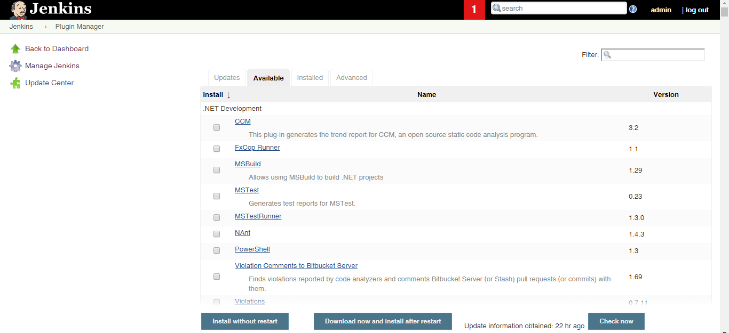

基础配置进入 [Manage Jenkins](http://10.17.149.36/manage)🡪 [Configure System](http://10.17.149.36/configure)

配置sonar server（可以不配置）

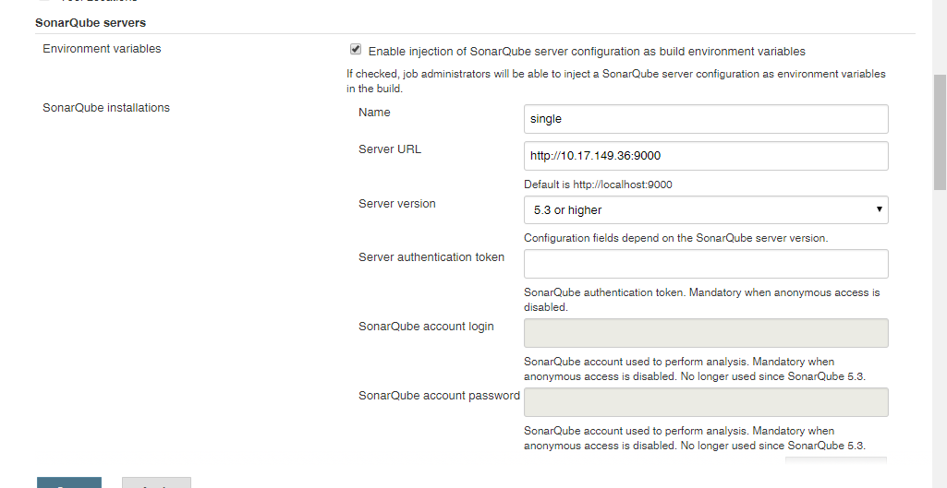

全局配置基础进入 [Manage Jenkins](http://10.17.149.36/manage)🡪 [Global Tool Configuration](http://10.17.149.36/configureTools)

配置JDK、GIT、 MAVEN

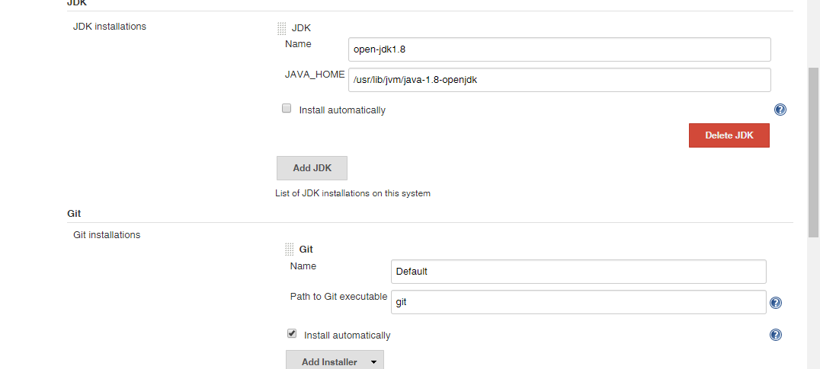

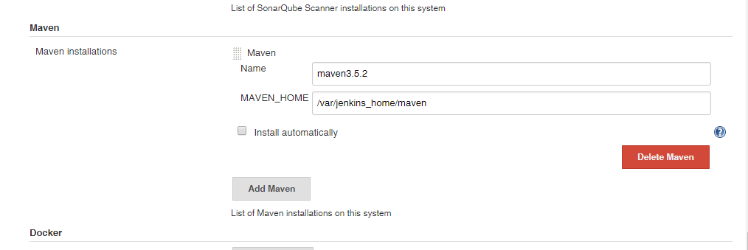

增加扫描任务

只需要在mvn命令行添加参数即可;

#http://10.17.149.36:9000 过个是sonar应用服务的URL

sonar:sonar -e -Dsonar.host.url=http://10.17.149.36:9000

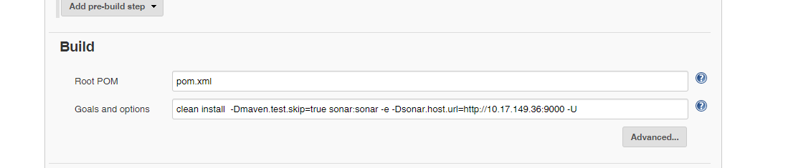

任务完成即可到sonar应用查看扫描结果

<http://localhost:9000/projects>

